- 1 – Срединная поверхность Изогоны
2 – диапировые Конвоютные
3 – роговидная складка Складка с вертикальным шарниром 1

2. Как-то нечетко прорисована центриклиналь сундучной складки, а останцы не изометричные
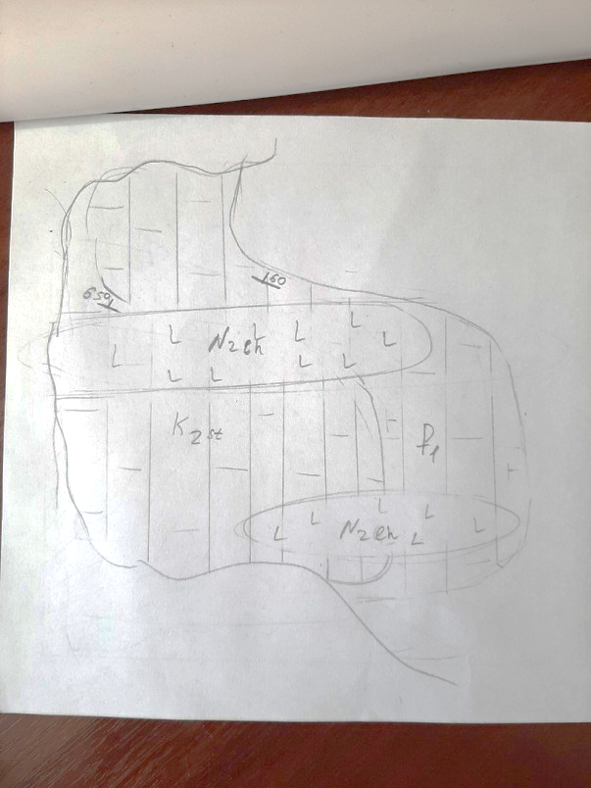
4

4. Ответ : 5,6 м. 3 Всё наоборот! Склон – 15°, а пласт – 60°.
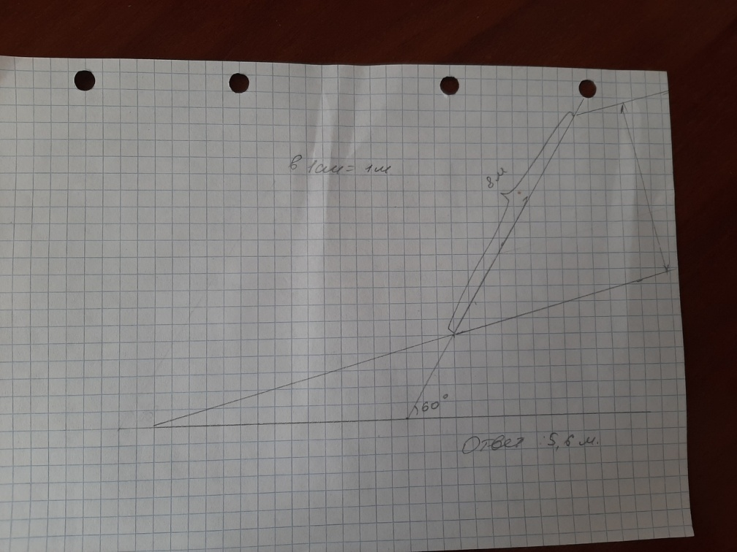
5. Масштаб 1:20000 5
1) Ближайшая граница БТ 52 гр. с.ш.
2) Количество поясов до 52 гр. – 13
3) Пояс (число, буква) 14(N)
4) Ближайшая граница зоны БТ- 36 гр в.д.
5) Количество зон до 36 гр – 36
6) Номер зоны – 37
7) Ряд, столбец в БТ-
8) Номер листа в БТ –XXXVI
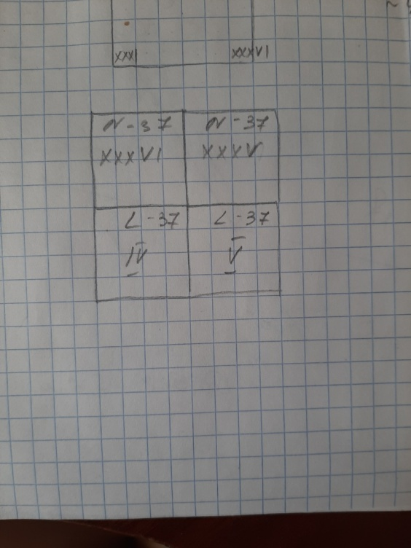
Трофимова А.С., 202 гр.
Вариант 18

